ПРОЕКТ
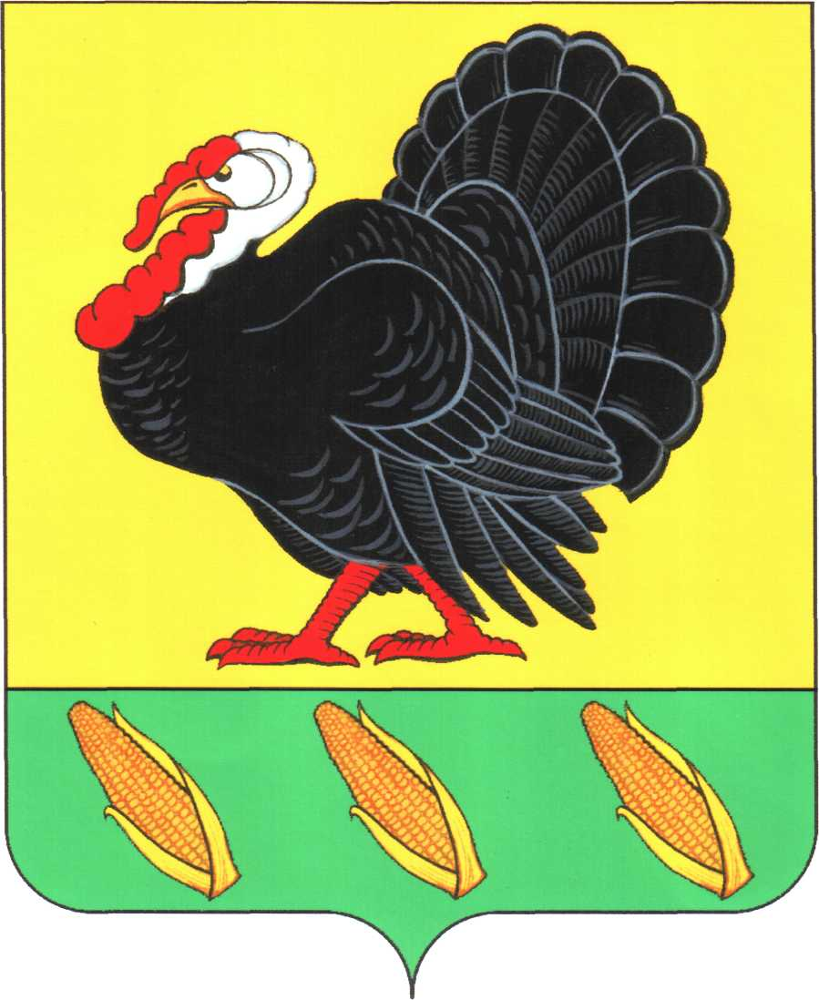
СОВЕТ ХОПЕРСКОГО СЕЛЬСКОГО ПОСЕЛЕНИЯ
ТИХОРЕЦКОГО РАЙОНА

РЕШЕНИЕ

от ______ 2015 № _____
станица Хоперская

Об установлении границ территории, на которой может быть создана народная дружина

В соответствии с Федеральным законом от 6 октября 2003года № 131-ФЗ «Об общих принципах организации местного самоуправления в Российской Федерации», Федеральным законом от 2 апреля 2014 года № 44-ФЗ «Об участии граждан в охране общественного порядка», Уставом Хоперского сельского поселения Тихорецкого района, Совет Хоперского сельского поселения Тихорецкого района р е ш и л:
1. Установить границы территории Хоперского сельского поселения Тихорецкого района, на которой может быть создана народная дружина, в соответствии с границами, установленными Законом Краснодарского края от 7 июня 2004 года № 711-КЗ «Об установлении границ муниципального образования Тихорецкий район, наделении его статусом муниципального района, образовании в его составе муниципальных образований – городского и сельских поселений и установлении их границ».
2.Обнародовать настоящее решение в специально установленных местах и разместить на официальном сайте администрации Хоперского сельского поселения Тихорецкого района в информационно-телекоммуникационной сети «Интернет».
3. Контроль за исполнением настоящего решения возложить на комиссию по социальным, организационно-правовым вопросам и местному самоуправлению Совета Хоперского сельского поселения Тихорецкого района (Садковская).
4.Настоящее решение вступает в силу со дня его обнародования.

Глава Хоперского сельского
поселения Тихорецкого района С.Ю.Писанов

